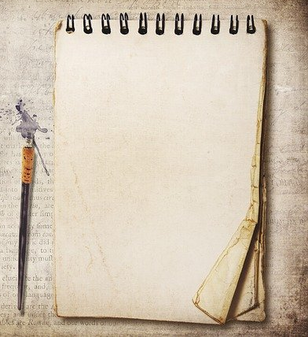
Storytelling.
Documento di narrazione finale

INDICAZIONI DI LAVORO

Realizza una narrazione del percorso ( titolo) __________
La prima pagina deve contenere titolo e sottotitolo.
Ogni pagina deve contenere parole ed immagini o video o suoni che raccontino il progetto.
L’ultima pagina deve contenere il tuo nome e cognome.
Contenuto (1 pagina/slide per ogni elemento):
- Sintesi del percorso compiuto; utilizza una modalità di racconto.

Es. Tutto cominciò un un giorno di Novembre…

- Punti forti e punti deboli del nostro percorso/ progetto. Cosa abbiamo saputo fare bene come gruppo classe? Cosa ci ha messo in difficoltà? Cosa avremmo potuto fare meglio?

- Eredità. Cosa ho imparato a fare durante questo percorso? Cosa ho imparato sul brano? Cosa ho imparato su me stesso (identità professionale e personale)?

- Su me stesso. Come valuto il mio contributo complessivo al progetto? Ho partecipato attivamente? Sono stato in disparte? Punti forti e punti deboli. Mie Criticità e positività. Motiva la tua risposta.

- Sugli altri insieme a me. Come ha lavorato il mio gruppo? Punti di forza e punti di debolezza. Criticità e positività del team. Motiva la tua risposta.

- Suggerimenti (a posteriori). Se tornassi indietro cambierei….Scrivi cosa cambieresti e quali suggerimenti proporresti per rendere il progetto migliore di quello che è stato.

- Momento difficile: racconta qual è stato il momento secondo te più complicato, quello durante il quale ti sei sentito inadeguato o giudicato o annoiato. Cerca di essere specifico, scegli una scena, una situazione precisa.

- Best moment. Momento indimenticabile: racconta qual è stato secondo te il momento più bello, più emozionante dell’intero percorso. Cerca di essere specifico: scegli una scena, una situazione precisa.
- The end. Realizza una vignetta che racchiuda il senso (philosophy) di questo progetto anche inserendo un verso della tua storia, una canzone che senti ti appartenga, una scena di un film.
Strumenti:
https://www.toonytool.com/
https://i.imgur.com/Qb5B9wx.jpg
Strumenti digitali
https://spark.adobe.com/it-IT/
Immagini alta risoluzione
https://pixabay.com/it/

